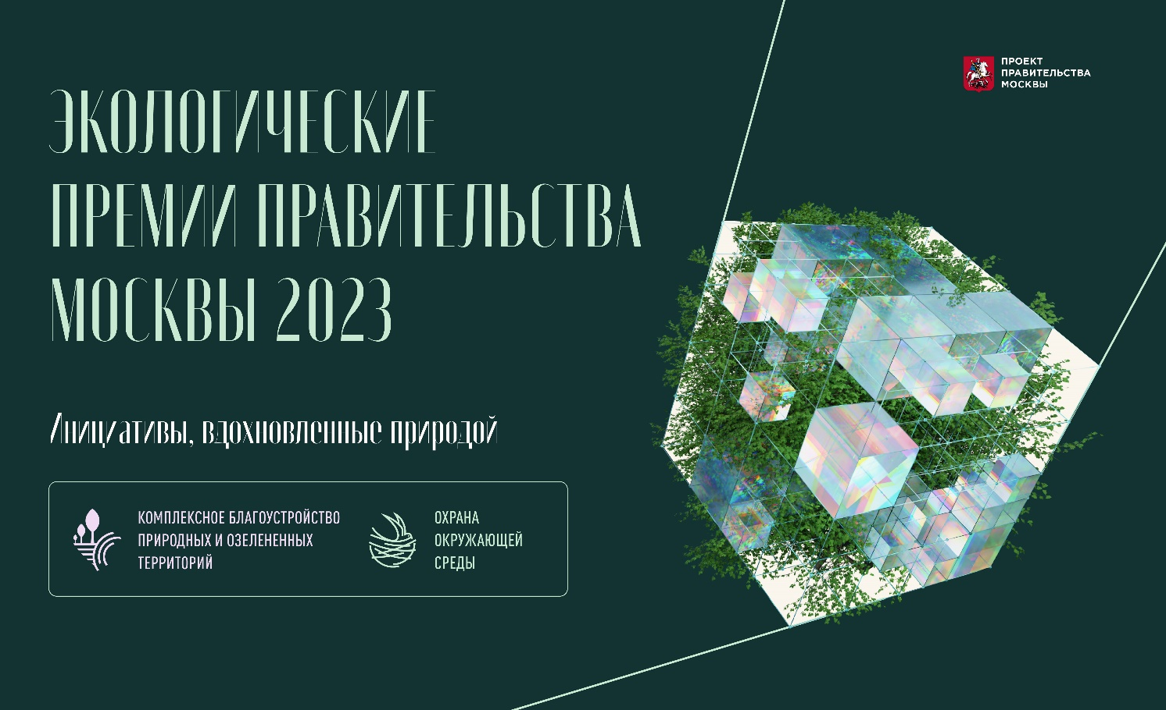

В Москве дан старт приему заявок на соискание премий Правительства Москвы в области охраны окружающей среды и за лучший проект комплексного благоустройства природных и озелененных территорий города.

Основная идея конкурсов – государственное стимулирование и государственная поддержка позитивных общественных инициатив в области экологии и климата, развитие и укрепление экологических ценностей среди жителей столицы. Конкурсы на соискание экологических премий проводятся Правительством Москвы ежегодно уже более 10 лет, и с каждым годом растет число их соискателей.

Конкурс в области благоустройства проводится с 2011 года среди представителей проектных организаций и образовательных учреждений и предусматривает 6 премий:
- 3 премии по 100 тыс. рублей – для проектных организаций;
- 3 премии по 70 тыс. рублей – для представителей образовательных учреждений (преподавателей, студентов).
Лауреаты конкурса получат дипломы победителей, всем участникам гарантированы памятные сертификаты участия.

Конкурс в области охраны окружающей среды проводится с 2003 года в 4 номинациях:
- «Лучший реализованный проект с использованием экологически чистых и энергосберегающих технологий»;
- «Лучший эколого-образовательный и эколого-просветительский проект»;
- «Лучшие журналистские материалы, теле- и радиопередачи об экологии Москвы»;
- «Лучшие достижения в области охраны окружающей среды представителей общественных экологических объединений».

В каждой номинации предусмотрено по 2 премии:
- 1-е место – 200 тыс. рублей;
- 2-е место – 100 тыс. рублей.

Кроме денежной премии каждого победителя ждут: бронзовая статуэтка с символом конкурса, нагрудный знак и удостоверение, подписанное Мэром Москвы.

Рассмотрят и оценят представленные на конкурс проекты профессиональные жюри, ведущие эксперты в области архитектуры, экологии и благоустройства. Жюри обратят внимание на экологическую обоснованность проектных решений и учет природных особенностей территории при подборе видового состава высаживаемых растений, инновационность и актуальность проектов, экологический эффект, получаемый в ходе их реализации.

К участию в конкурсах приглашаются представители московского бизнеса, крупных корпораций и промышленных предприятий, экологических организаций, локальных активистов НКО и городских сообществ, средств массовой информации, образовательных учреждений и проектных организаций.

За годы проведения конкурсов жюри рассмотрено более 1000 интересных и перспективных экологических проектов, среди них были проекты: АО «Газпромнефть – МНПЗ», ОАО «РЖД», телеканала «Москва-24», АНО «Фудшеринг», межрегиональной общественной организации «ЭКА», студентов и преподавателей московских ВУЗов (РУДН, МАРХИ, Тимирязевская академия) и многих других.

Экосистема зеленых проектов в Москве расширяется. Участие в конкурсе – это не просто возможность попробовать силы и получить денежную премию, но и отличный экологический нетворкинг.

Прием заявок продлится в течение двух месяцев до 12 ноября 2023 года. Ознакомиться с подробными условиями конкурсов, проектами победителей прошлых лет, а также подать заявку на участие можно на сайте по эл. адресу: https://ecopremia.moscow/.

